- 爪哇修改
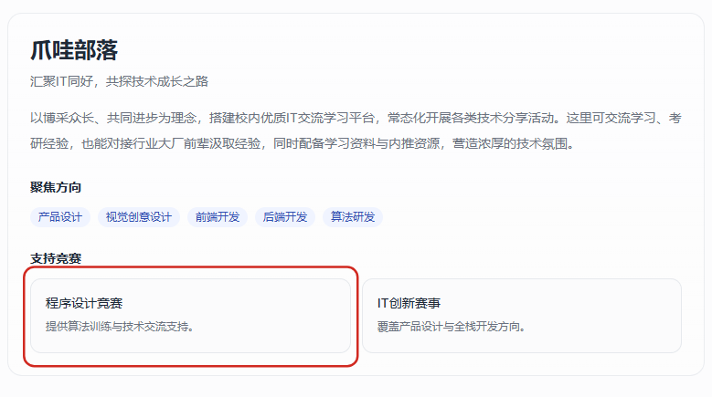
红框内改成
软件设计大赛
创意与技术的舞台，激发创新思维，提升编程能力。

指导老师：钟培权
学生负责人：郑博诚

- 新增ACM集训队

ACM集训队
聚焦算法竞赛，算法为剑，代码为盾

以算法为刃，用代码锤炼实战能力。主打 ICPC/CCPC 等高水平算法竞赛，依托系统化训练体系与学长指导，常态化开展算法训练与模拟赛，帮助同学们扎实掌握数据结构与算法知识，锤炼编程思维与问题解决能力，备战算法赛事，与全国高校同台竞技。

支持比赛
ACM-ICPC/CCPC
高水平程序设计赛事，考验团队协作与快速编程解题能力。

团体程序设计天梯赛
全国性算法练习赛事，助力选手稳步提升解题能力与代码水平。

方向标签
ACM-ICPC/CCPC、算法竞赛、数据结构、团队协作、程序设计

加入方式介绍
欢迎对ACM-ICPC/CCPC比赛等算法比赛感兴趣的同学加入，关注每学期招新信息
指导老师：万德焕
学生负责人：郭庆

新增

ACM 集训队
组队模拟赛与周度训练
每周进行
开展团队模拟赛与周度练习，锤炼快速解题与团队协作能力，适配竞赛节奏。

ACM 集训队
高水平算法赛事
赛事周期内
围绕 ACM-ICPC、CCPC、天梯赛 等高水平算法赛事，与全国高校同台比拼。

